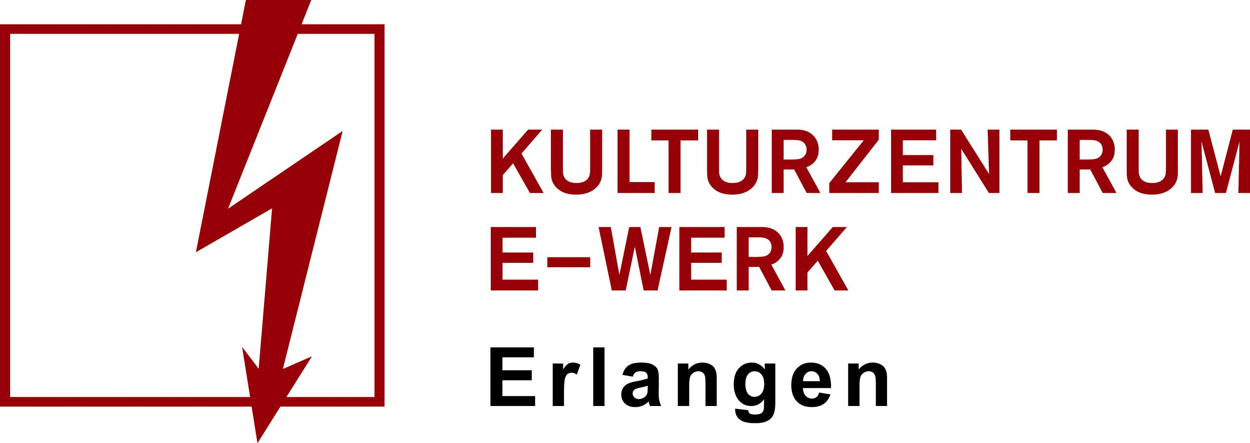

Pressemitteilung
Wunder Schöne Künste
Ein Kunstfestival

Dienstag, 31. Mai 2022 /// Festival /// E-Werk, Saal / Clubbühne / Kellerbühne
Einlass: 18:00 Uhr /// Beginn 19:00 Uhr /// E-Werk-Garten
Vorverkauf: 11 € / erm. ab 5 € /// AK: tba
Ermäßigungen: Erlangen-Pass-Inhaber*innen, Schüler*innen, Studierende; Freiwillige, Arbeitslosengeld-Empfänger*innen und für alle Menschen mit einer Behinderung ab 50%

Zwei Jahre lang dieselben vier Wände. Zwei Jahre Verzweiflung und Langeweile und … das C-Wort. Damit ist jetzt Schluss! Wir haben uns alle ein wenig Vergnügen verdient. Wir haben durchgehalten, mit Krankheit und Trauer gekämpft. Jetzt ist Spaß angesagt. Die grauen Wände werden jetzt bunt angemalt!
Oder … vielleicht auch nicht? Vielleicht malen wir uns selbst bunt an. Vielleicht werfen wir stattdessen Dias an die Wände, während im Hintergrund Skweee läuft. Nie gehört? Gut so. Denn an diesem Abend entdecken wir gemeinsam Neues. Doch vielleicht läuft gar kein Skweee, sondern wir hören ein sinfonisches Blasorchester. Und im Nebenraum? Da findet ein Puppentheater statt. Während im Raum darüber eine Künstlerin ihren neuesten Text jodelt. Aber vielleicht auch nicht. Alles ist an diesem Abend möglich. Alles, was irgendwie als Kunst bezeichnet werden kann. Denn es handelt sich um ein Kunstfestival! Ein Abend, drei Räume, Dutzende an Künstler*innen und vor allem: unendlich viele Möglichkeiten.
Falls ihr jetzt immer noch nicht so richtig wisst, worum es geht: Gut so! Denn die Zeit ist gekommen für Überraschungen. Abwechslung. Unbekanntes. Ungewohnte Eindrücke. Es erwartet euch ein Abend voll guter Laune, Faszination und der besten Unterhaltung seit 2019. Erfüllt mit allem, was ihr euch unter Kunst vorstellen könnt – vielleicht aber auch nicht … Seid früh da – auch der Einlass (am E-Werk-Garten) ist nicht nur das, was ihr schon kennt.
Diese Veranstaltung soll für alle zugänglich sein. Du kannst dir auch das ermäßigte Ticket nicht leisten? Dann kontaktiere uns unter annalena.ewald@e-werk.de und annika.emde@e-werk.de und wir finden eine Lösung. Solltest du Unterstützung brauchen, um teilnehmen zu können, kontaktiere uns unter den oben genannten E-Mail-Adressen oder unter 09131-8005-0. Sei es, weil du seh- oder hörbehindert bist oder weil du einen besonders angenehmen Sitzplatz brauchst: Auch hier finden wir eine Lösung.

